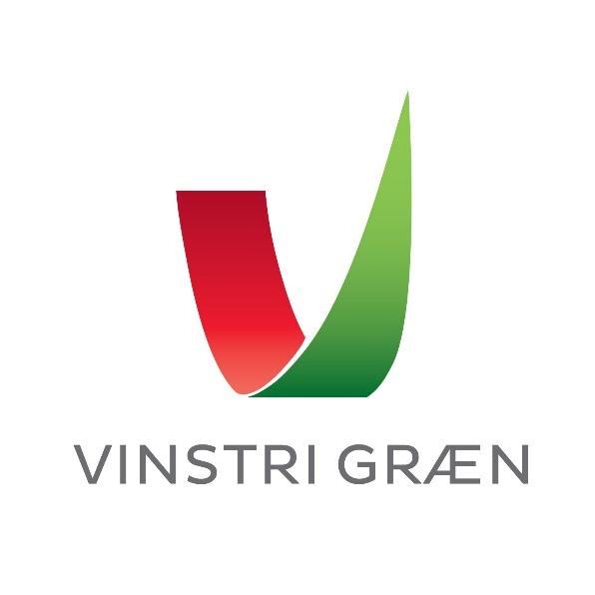
Stjórn Vinstrihreyfingarinnar - græns framboðs

Fimmtudagur 23. júní 2022

14. fundur stjórnar VG, blandaður stað- og fjarfundur

Katrín Jakobsdóttir stýrði fundi

Sóley Björk Stefánsdóttir ritaði fundargerð

Mætt eru: Katrín Jakobsdóttir, Guðmundur Ingi Guðbrandsson, Sóley Björk Stefánsdóttir, Elín Björk Jónasdóttir (á fjarfundi), Guðrún Ágústa Guðmundsdóttir, Andrés Skúlason, Sæmundur Helgason, Elva Hrönn Hjartardóttir, Elín Oddný Sigurðardóttir, Pétur Heimisson (á fjarfundi), Álfheiður Ingadóttir, Jana Salóme Ingibjargar Jósepsdóttir (á fjarfundi), Líf Magneudóttir, Þóra Elfa Björnsson (fulltrúi EVG)
Anna Lísa Björnssdóttir, Gústav Adolf Bergmann Sigurbjörnsson, Hreindís Ylva Garðarsdóttir Holm, Orri Páll Jóhannsson

Fundur settur kl. 16:10

Dagskrá:
1) Fundargerðir tveggja síðustu funda lagðar fram til samþykktar. Samþykktar án athugasemda.

2) Samþykktir/lög VG. Stjórnarmeðlimir undirrituðu breytingar á stjórn og nýjustu útgáfu laga frá landsfundi 2019 í tilefni breytinga á stjórn sem tilkynntar voru á stjórnarfundi 4. mars 2022.

3) Umgjörð flokksráðsfundar og sumarferðar á Ísafirði síðustu helgina í ágúst. GIG kynnti drög að dagskrá flokksráðsfundar. EOS benti á að hár ferðakostnaður hamlaði þátttöku einhverra félaga. Stjórn samþykkir drög að dagskrá með breytingum á tímasetningu upphafs fundarins, hann hefjist kl 14, þannig sé minni pressa á að gista tvær nætur. Skrifstofan reynir að finna eins ódýra gistimöguleika og hægt er með aðstoð heimafólks. Matur á fundinum verður ókeypis en kostnaður við sumarferðina á eftir að koma betur í ljós.

4) Staða fjármála, uppgjör kosningabaráttu og áætlun fyrir síðari hluta 2022. BEE kynnti stöðu fjármála hreyfingarinnar. Staðan er ekki nógu góð og lítur ekki nógu vel út með tilliti til nýsamþykktrar fjármálaáætlunar ríkisstjórnar sem gerir ráð fyrir að framlög ríkisisins til stjórnmálaflokka lækki um 5%. Stjórn telur eðlilegt að þingmenn, sveitarstjórnarfulltrúar og starfsfólk hreyfingarinnar láti sitt af hendi rakna og bendir á að hámarks framlög til stjórnmálahreyfinga séu nú 550.000 kr á ári eða 45.000 kr á mánuði. Samþykkt að senda í næsta föstudagspósti hvatningu til félagsfólks um að ganga inn í styrktarmannakerfið.

5) Undirbúningur svæðisfélagsformanna og forystu fyrir flokksráð. BE og GIG kynntu áætlanir um að fundur verður haldinn með formönnum svæðisfélaga fyrir flokksráðsfund með það að leiðarljósi að ræða hugsanlega stofnun formlegs vettvangur formanna svæðisfélaga. Boðað verði til fundarins fljótlega. Í næstu viku hittast formenn svæðisfélaga á höfuðborgarsvæðinu til að deila reynslu og þekkingu og efla tengslin milli félaganna.

6) Sveitarstjórnarmál í upphafi kjörtímabils. HYGH sagði frá því að sveitarstjórnarráð hafi fundað í fyrsta sinn í kjölfar kosninga. Á þeim fundi var formaður ráðsins og stjórn ekki skipuð en það bíður til hausts þegar fólk hefur betur áttað sig á störfum sveitarstjórnarfulltrúa og sveitarstjórnarráðs. Umræður um leiðir til að virkja sveitarstjórnarfulltrúa betur og efla tengingu við þau.

7) Stjórnmálaástandið. KJ fór yfir. Umræður um mikilvægi þess að ræða gildi okkar á flokksráðsfundi. Mikilvægt að halda á lofti þeim málum og málefnum sem við náum í gegn í stjórnarsamstarfi. Ákveðið að mánaðarlega séu haldnir umræðufundir um helstu málefni í ríkisstjórn og alþingi með sveitarstjórnarráði, formönnum svæðisfélaga og stjórn.

Önnur mál.
EOS ræddi um stöðu transfólks, hinsegin,- og kynsegin fólks með áherslu á börn. Lagði fram tillögu til ályktunar:
Stjórn Vinstrihreyfingarinnar græns framboðs harmar stuðning Sundsambands Íslands við ákvörðun Alþjóðasundsambandsins um bann við þátttöku trans kvenna á mótum sambandsins. Ísland hefur verið öflug rödd mannréttinda og jafnréttis á alþjóðavettvangi. Stjórn VG hvetur Sundsamband Íslands til að endurskoða ákvörðun sína enda er hún í andstöðu við stefnu ÍSÍ sem hefur síðastliðin ár unnið náið með Samtökunum 78 og Trans Ísland varðandi fræðslu innan íþróttahreyfingarinnar. Auk þess sem unnið hefur verið markvisst að því að bæta réttindi trans íþróttafólks og þá sérstaklega réttindi trans barna innan íþrótta. Þær umræður sem sprottið hafa upp á samfélagsmiðlum ýta margar hverjar undir fordóma og hatursorðræðu í garð trans fólks. Stjórn VG vill ítreka að slíkt má ekki líða í okkar samfélagi og ítrekar mikilvægi þess að taka afstöðu með réttindum jaðarsetta hópa og vinna gegn fordómum og vanþekkingu á málefnum hinseginfólks. Að lokum er mikilvægt að nýlega samþykkt aðgerðaráætlun forsætisráðherra í málefnum hinseginfólks komist að fullu til framkvæmda sem fyrst. Má þar m.a nefna skýrara lagaákvæði um hatursorðræðu og hatursglæpi þannig að þau veiti fullnægjandi vernd fyrir hinsegin fólk auk aðgerða til að tryggja aðgegni barna að íþrótta- og æskulýðsstarfi. Nauðsynlegt er að slík vinna skili sér alla leið innan íþróttahreyfingarinnar allt frá barna-og ungmennastrarfi til afreksíþrótta.
Samþykkt einróma.

OPJ sagði frá ráðningu nýs starfsmanns þingsflokks, það er Anna Sigríður Sigurðardóttir.

ÁI ræddi málefni Julian Assange.

Fundi slitið kl. 18:42

Næsti stjórnarfundur verður boðaður með dagskrá

